

**卓越学院**

**《创新实践1》课程报告**

**学期： 2020-2021学年第 2 学期**

**班级： 20184111**

**姓名： 张孜远**

**学号： 20151521**

**前端开发项目实验报告**

**1、项目需求分析**

**1.1 项目背景**

人们在日常生活中通常会有很多事情需要完成，又迫于身边不一定有纸笔的困扰，故开发一个可以随身使用的电子任务清单——To Do List，较完美地解决了人们对于任务整体的宏观安排与规划。

**1.2 项目概述**

本项目To Do List是基于时下热门前端软件Vue-js进行开发的，一种便于人们进行任务整体的统筹与规划的任务清单项目。本项目开发难度适中，项目呈现效果良好，产品价值较高（用户对于电子计划清单的需求是迫切的；本项目全部免费，不单独设立付费项目）。

**1.3项目受众群体**

本项目To Do List的受众群体是对任务安排与规划有需求的全体人类，由此可见其受众群体之广，数量之庞大。且人们本身对于任务清单十分熟悉，本项目只是在传统的纸质任务清单的基础上进行略微调整，To Do List作为电子任务清单带给人们的便捷性是不言而喻的。

**2、项目内容**

1. 此前端项目To Do List实现的主要功能有：
2. 自动与手动显示剩余任务数量。（前者位于正上方，后者位于右上角）
3. 根据手动剩余任务数量，通过弹窗的方式提示用户进行适当工作或者适当休息，以免过度疲劳或者慵懒。（前者在任务数量达到-1时触发弹窗，后者在任务数量达到11时触发弹窗。）
4. 显示当前北京时间，精确到秒。（Year/Month/Day a.m./p.m. time）
5. 激励用户完成任务的话语：“今日事今日毕”——“Don’t put off till tomorrow be done today!”，并增加交互的小功能：点击此标语会弹出endeavoring 也就是 努力 字样的标语，激励用户完成任务清单上所有任务。
6. 显示大标题 Daily Tasks，下方的输入框用于用户编辑任务内容，编辑并添加任务成功会有“任务添加成功”的弹窗标识。
7. 对于每一项任务都有自己的独立编号，用户可以根据每项任务的重要程度对任务清单上的任务进行排序。
8. 对于每一项任务均有单独的delete键便于清空，同时也存在clear键便于用户对任务清单上所有的任务进行清除。
9. 舒适护眼、轻松愉悦的调色与背景给予用户不一样的任务清单体验感。

**3、项目编程实现**

本项目的编程基于时下前端开发热门Vue-js进行。其中嵌套：v-bind v-for v-if v-model v-on v-show以及图片的插入与转换模块，从而实现To Do List项目电子任务清单。

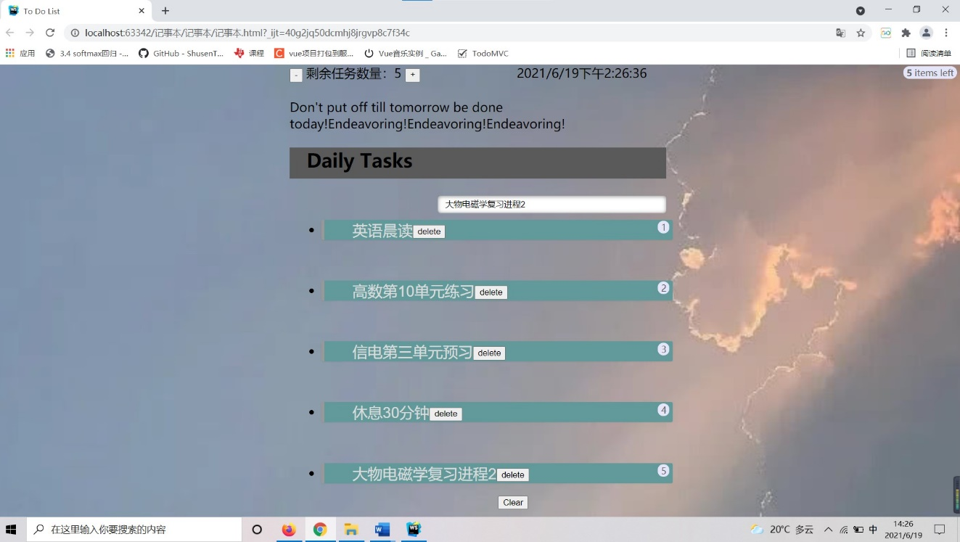**4、项目结果和分析**

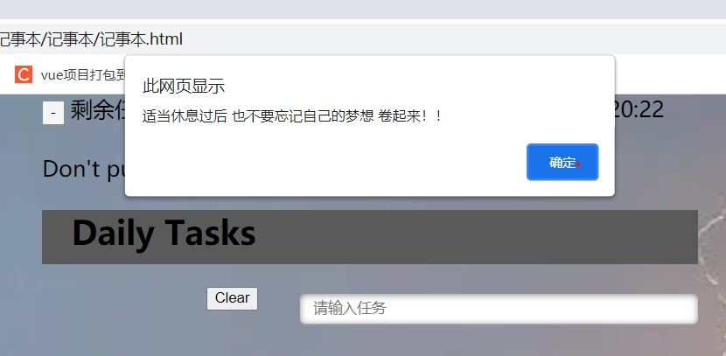

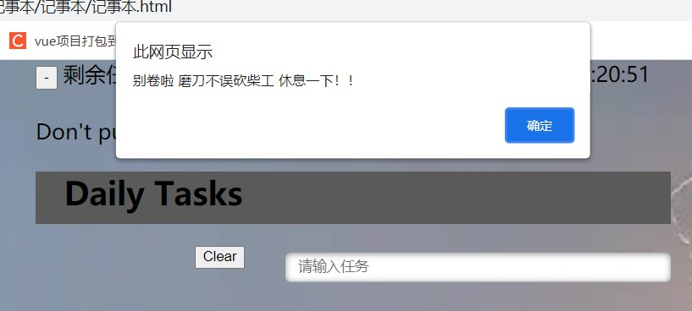

上述是项目的整体展示结果。

分析：本项目To Do List具备了较完善的任务清单功能，是一款能被使用的前端开发软件。不足之处在于有些子功能未进行完善，例如设置每个任务的完成时限并伴有声音提示等，这些功能的完善会给用户带来更加全面的体验感。

**5、项目总结**

通过此次前端开发项目To Do List，我对于前端软件开发有了大致的了解，并且通过课程的自主学习，学会了基础前端开发的理论知识（css html JavaScript）；通过时下热门前端开发软件Vue-js，在课余时间自主学习完成了电子任务清单Vue-js的开发工作，收获颇多。同时，这也激发了我对前端开发的浓厚兴趣，也促使我在课余时间对前端开发进行深入了解，培养了我尊重科学、强调实践、尊重知识、勇于创新的实践精神。

**6、参考资料**

1、MDN Web Docs：https://developer.mozilla.org/zh-CN/

2、ECMAScript® 2020 language specification：

https://www.ecma-international.org/publications-and-standards/standards/ecma-262/

3、NPM包 ：https://www.npmjs.com/

4、Modern JavaScript 与时俱进的 JS 教程：https://zh.javascript.info/

5、微信公众号：HelloGitHub、技术漫谈、美团技术团队。

6、知乎 / 掘金用户：字节前端，阿里巴巴淘系技术、腾讯技术工程**。**

7、Vue-js 官网：https://cn.vuejs.org/v2/guide/

8、哔哩哔哩Vue-js :

https://www.bilibili.com/video/BV1HE411e7vY?from=search&seid=9653755751214363914